 |  | 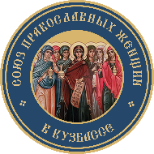
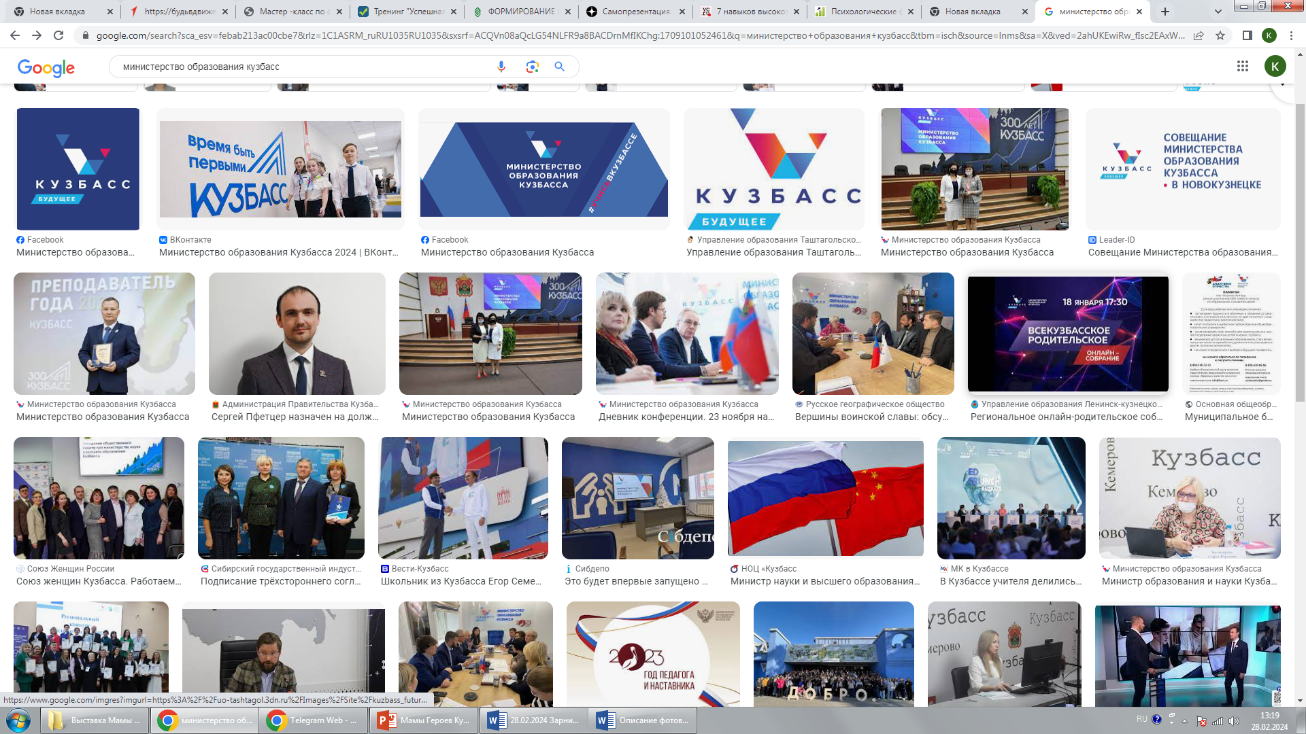 | МИНИСТЕРСТВО  ОБРАЗОВАНИЯ  КУЗБАССА |  |  | 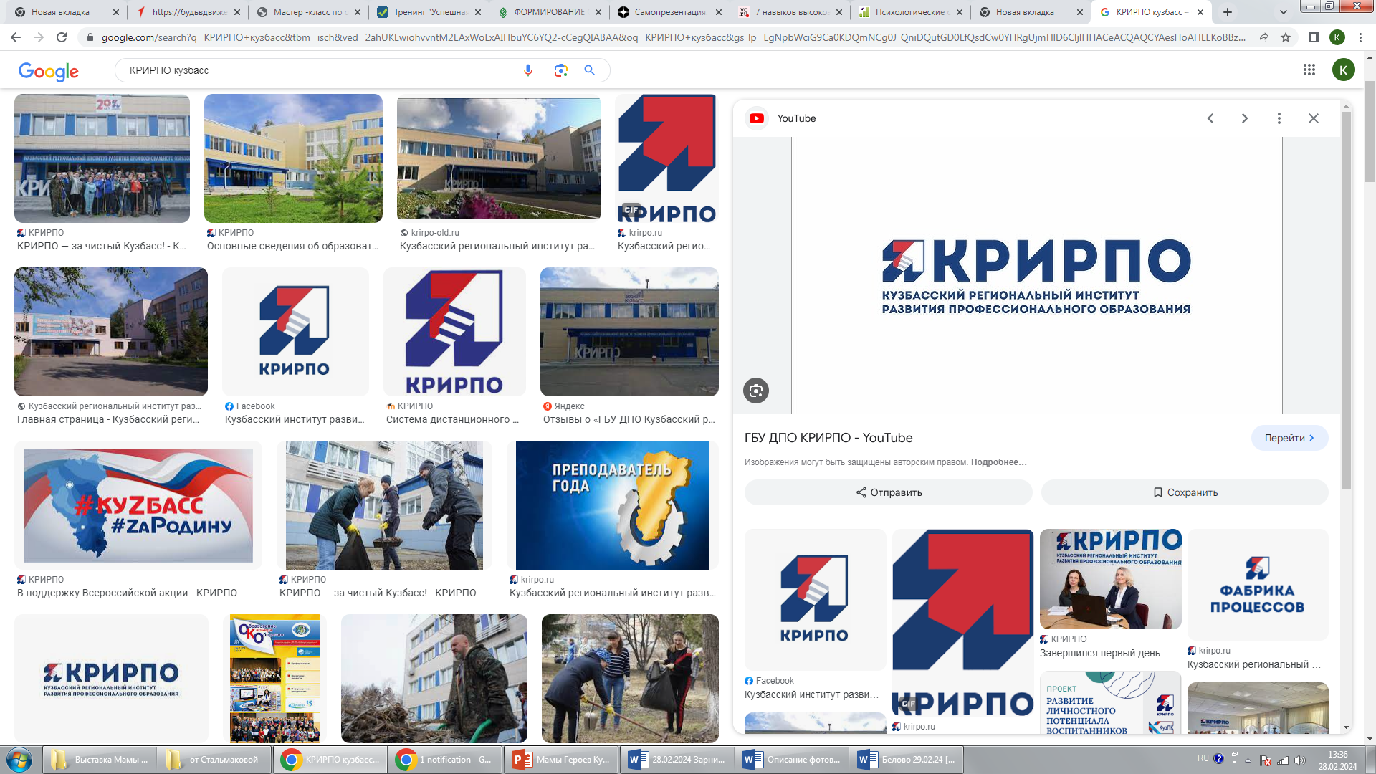

III ВСЕКУЗБАССКИЙ МОЛОДЁЖНЫЙ ФОРУМ
«ДА! БУДЕТ СЕМЬЯ КРЕПКОЙ!»

ПРОГРАММА III ВСЕКУЗБАССКОГО МОЛОДЁЖНОГО ФОРУМА
В МУНИЦИПАЛЬНОМ ОБРАЗОВАНИИ «КЕМЕРОВСКИЙ ГОРОДСКОЙ ОКРУГ»
16 мая 2024 года
Девиз: Кузбасс – территория благочестия и целомудрия!

ЦЕЛЬ
трансляция эффективных практик воспитания традиционных семейных ценностей и реализации духовно-просветительской деятельности среди молодёжи ПОО

ЗАДАЧИ
- Подготовить волонтеров реализации духовно-просветительской деятельности
- Осуществить обмен лучшими практиками воспитания традиционных семейных ценностей
- Выработать предложения в план воспитательной работы ПОО по воспитанию традиционных семейных ценностей
- Определить алгоритм взаимодействия педагогических работников ПОО по воспитанию традиционных семейных ценностей

ОРГАНИЗАТОРЫ
- Министерство образования Кузбасса
- Региональное отделение Международной общественной организации «Союз православных женщин» в Кемеровской области – Кузбассе
- Совет по вопросам попечительства в социальной сфере Кузбасса
- Государственное бюджетное учреждение дополнительного профессионального образования «Кузбасский региональный институт развития профессионального образования»

ПЛОЩАДКА
ГБПОУ Кемеровский горнотехнический техникум им. В. Г. Кожевина (по адресу: Кемеровская область, г. Кемерово, пр. Шахтеров, 52)

ВЕДУЩИЕ ПЛОЩАДОК
Картавая Марина Ильинична, член Правления РО МОО «Союз православных женщин» в Кузбассе, педагог-просветитель, методист по работе с обучающимися в направлении духовно-нравственного воспитания, активист движения «Спаси жизнь».
Протоиерей Анатолий Штефан, настоятель Прихода храма Рождества Христова г. Кемерово, преподаватель кафедры теологии и религиоведения Кем ГИК.
Штефан Жанна Александровна, член Правления РО МОО «Союз православных женщин» в Кузбассе, учитель русского языка и литературы, ОРКСЭ МБОУ «СОШ №18» г. Кемерово, директор Воскресной школы при храме Рождества Христова г. Кемерово.
Иерей Михаил Пышинский, штатный священник Знаменского кафедрального собора, руководитель волонтерского центра Кемеровской епархии.
Штефан Мария Анатольевна, учитель английского языка СОШ № 18 г. Кемерово
Картавая Анастасия Александровна, студентка Кем ГИК, ведущая интерактивных молодёжных мероприятий.
Джус Кристина Ярославовна, методист центра методического сопровождения профессионального образования ГБУ ДПО «КРИРПО».

КАТЕГОРИЯ УЧАСТНИКОВ
обучающиеся ПОО в составе групп (200 чел.); заместители директоров по воспитательной работе, советники директоров по воспитанию и взаимодействию с детскими общественными объединениями, педагоги-психологи, социальные педагоги (50 чел.)
ПРОГРАММА

Название этапа,  время | Содержание этапа |  | Ответственные
Регистрация участников  10:00-10:30 | Регистрация участников. Мастер-классы:  - «Пасхальная радость» (отв. ГАПОУ «Кузбасский педагогический колледж»);  - «Пасхальная роспись» (отв. ГАПОУ «Кузбасский художественный колледж»);  - «Уход за новорожденным» (ГБПОУ «Кузбасский медицинский колледж»);  - «Оказание первой доврачебной помощи» (ГБПОУ «Кузбасский медицинский колледж»);  - вокально-танцевальная композиция «Семейный квартет» (ДК Новостройка);  - «Плетение маскировочных сетей», «Плетение браслета» (отв. добровольцы волонтерского центра);  - Презентация фильма «Письма» Елены Владимировны Дубровской, режиссера и сценариста Международного проекта «Киноуроки в школах России и мира». |  | Волонтёры
Пленарная часть  10:30-11:00 | Приветственное слово Почётных гостей и представителей орг.комитета:  - «Родина» выступление священников;  - Баканов Александр Александрович, первый заместитель министра образования Кузбасса;  - Тришкин Алексей Геннадьевич, врач-репродуктолог, к.м.н.;  - Протоиерей Никанор Меркулов, настоятель св. равноапостольного князя Владимира г. Кемерово, Председатель комиссии по вопросам семьи, защиты материнства и детства Кемеровской Епархии;  - флэшмоб команды просветителей;  - песня «Аллилуйя». |  | Почетные гости и представители орг.комитета
Работа площадок  11:20-12:50 | Представление практик воспитания традиционных семейных ценностей и реализации духовно-просветительской деятельности среди молодёжи ПОО:  - Позиционная игра «Курс на крепкую семью» (педагогические работники)  - Методическая мастерская «На пути к инновациям» (педагогические работники) |  | Ведущие площадок
11:20-12:05  12:05-12:50 | - Молодёжная гостиная «Ладья»
11:20-12:05  12:05-12:50 | - Интерактив «Парень и девушка. Семья в перспективе»
11:20-12:05  12:05-12:50 | - Викторина «Своя игра»
11:20-12:05  12:05-12:50 | - Диалог со священником «О самом важном»
11:20-12:05  12:05-12:50 | - Творческая гостиная «Алые паруса»
Обед  12:50-13:30 | Кофе-пауза для обучающихся и педагогических работников ПОО (12.30, 12.50) |  | Волонтёры площадки
Подведение итогов работы Форума  13:30-13:50 | Подведение итогов работы Форума.  - Картавая Марина Ильинична, член Правления РО МОО «Союз православных женщин» в Кузбассе, педагог-просветитель, методист по работе с обучающимися в направлении духовно-нравственного воспитания, активист движения «Спаси жизнь»  - Фёдорова Ирина Фёдоровна, заместитель председателя Совета по вопросам попечительства в социальной сфере Кемеровской области – Кузбасса.  Определение рекомендаций педагогическим работникам ПОО:  - активизировать работу волонтеров из числа обучающихся студенческих активов по реализации духовно-просветительской деятельности среди молодёжи ПОО;  - усилить взаимодействие с детскими общественными организациями по популяризации просемейных ценностей среди молодёжи.
Концертная программа  13:50-14:30 | Концертная программа Андрея Викторовича Малого |  | Ведущая площадки

ДА! БУДЕТ СЕМЬЯ КРЕПКОЙ!

